<景云网>
后台操作手册

2014年9月28日

修改记录

制定日期 | 生效日期 | 制定 / 修订 | 页数 | 版本 | 备注
2014-05-22 | 2014-05-23 | 聂翀 | 38 | V1.0 | 基本版
2014-12-29 | 2014-12-30 | 邹金凤 | 33 | V1.1 | 景云网版

目 录
1 简介 1
1.1 手册目的 1
1.2 手册范围 1
1.3 关于红字 1
1.4 系统查询功能 1
1.5 报表导出 1
1.6 版本说明 1
2 系统操作 2
2.1 登陆 2
2.2 我的首页 3
2.2.1 密码修改 3
2.2.2 操作日志 4
2.3 认证管理 4
2.4 资金管理 6
2.4.1 资金账号管理 6
2.4.2 资金记录 7
2.4.3 续投记录 8
2.4.4 账号管理 8
2.4.5 网站费用 9
2.4.6 流水详细 9
2.4.7 网站应收明细账 9
2.5 标种定制 10
2.5.1 用户定制 10
2.6 借款管理 10
2.6.1 所有借款 10
2.6.2 初审信息 11
2.6.3 初审借款 12
2.6.4 满标借款 13
2.6.5 逾期垫付 14
2.6.6 借款额度 14
2.6.7 还款情况 16
2.6.8 对账管理 16
2.6.9 转账对账 16
2.6.10 充值对账 17
2.6.11 提现对账 17
2.7 18
2.7.1 系统参数设置 18
2.7.2 邮箱设置 22
2.7.3 管理员管理 23
2.8 用户管理 25
2.8.1 用户列表 25
2.8.2 用户详情列表 25
2.8.3 用户短信记录 26
2.8.4 添加用户 26
2.8.5 用户类型 26
2.8.6 VIP管理 27
2.9 用户注销 27
2.10 文章管理 28
2.10.1 文章管理 28
2.10.2 添加文章 28
2.11 扩展管理 29
2.11.1 在线客服管理 29
2.11.2 积分管理 30
2.11.3 首页广告管理 31
2.11.4 友好链接管理 32
3 附件 33

简介

手册目的
本手册的目的在于帮助景云网后台操作员更好的了解系统提供了哪些功能，以及如何正确地、有效地来使用这些功能。

手册范围
本手册的使用者包括：
营业人员；
财务人员；
系统管理员。

关于红字
手册中红字部分是操作人员在操作过程中要特别谨慎的地方。

系统查询功能
所有明细都具有查询功能，在页面的上部填写适当的查询条件，点击查询就可以过滤掉不需要的数据。

报表导出
一些明细具有导出报表功能，点击查询栏下方的“导出报表”按钮就可以导出相应报表。

版本说明
目前手册为基本版，可能存在遗漏的地方，后续会有完善。

系统操作

登陆
后台的登陆地址

默认的超级管理员账号：admin 登陆密码：aaaaaa 管理密码：bbbbbb
请尽快修改密码以保证安全
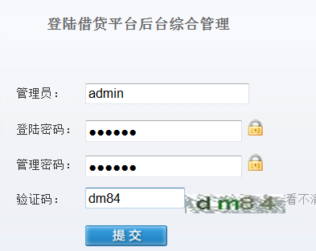

我的首页
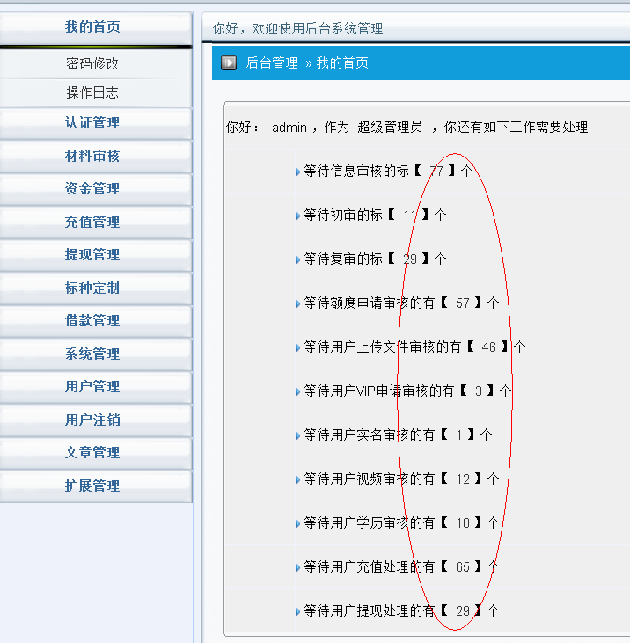
主菜单如上图所示，右侧显示的是等待处理的信息，点击括号中的数字可以直接跳到相关页面

密码修改
修改当前管理员的密码，管理员与普通用户不同，需要管理密码才能登陆后台，而普通用户是无法登陆后台的。
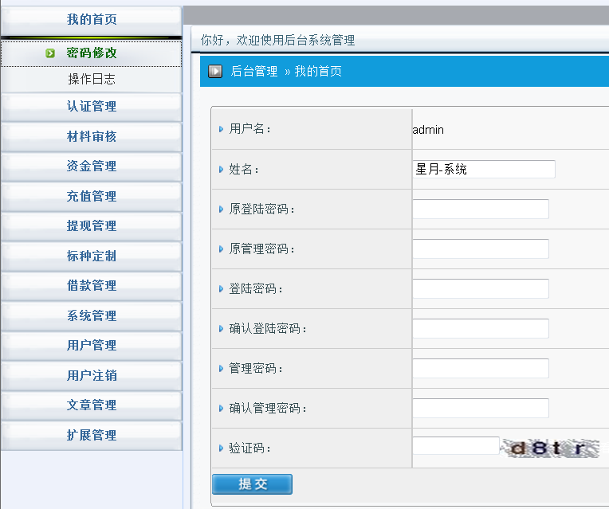

操作日志
系统所有操作员的操作记录明细，如果有误操作可以在这里找到相应记录。
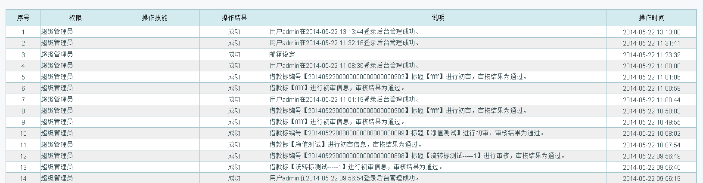

认证管理
认证管理分为4种，实名认证、手机认证、学历认证及视频认证，其中实名认证和手机认证是必须的, 手机认证已经改为由前台校验码认证，只有通过实名认证和手机认证的用户才能发布借款。
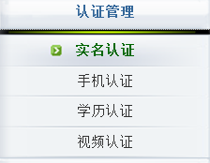
认证的步骤都是相同的,下面以实名认证为例，认证的列表里面显示了用户提交的详细认证信息,图片材料可以点击查看大图，操作栏可以进行审核、修改及查看操作
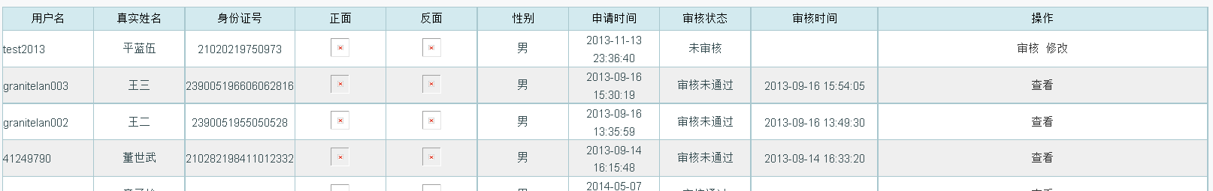
未审核的申请如果存在错误可以由操作员进行修改，点击操作栏的修改，弹出如下窗口，修改相关信息后提交即可

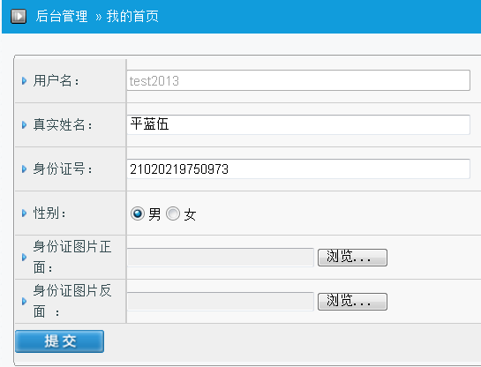

审核认证信息,操作员根据认证人提交的信息和资料来判断是否允许认证通过，填写审核备注后点击提交按钮即完成认证审核
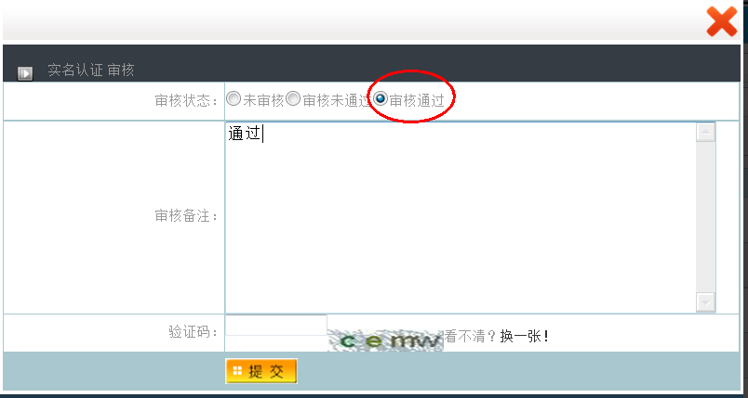

资金管理
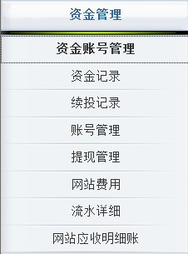

资金账号管理
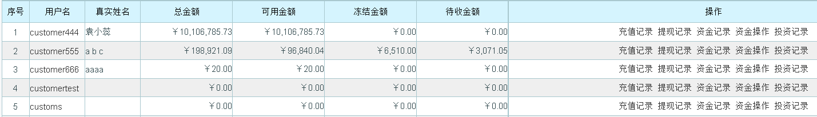
展示每一位用户的资金情况，操作栏可以查看相应记录，显示相关信息的详情并可以导出报表，这里着重介绍一下资金操作，点击链接打开弹出窗，注意这里操作一定要谨慎
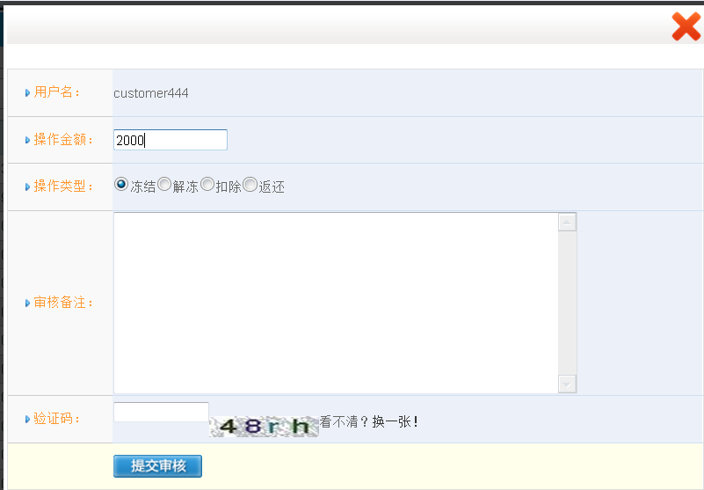
资金操作说明：如果发现有金额不匹配，比如某笔交易扣费可能少扣了2000元，在没有调查清楚前可以先将这部分金额(2000元)“冻结”，经调查后确定少扣了，这时候可以执行“扣除”操作(扣除2000元)，如果调查结果表明已经扣除了该笔费用，那么就要将这笔钱(2000元)执行“解冻”操作，对于多扣除的钱可以执行“返还”操作(返还2000元)。
谨记涉及到资金的操作一定要谨慎。

资金记录
资金记录明细，可以导出报表
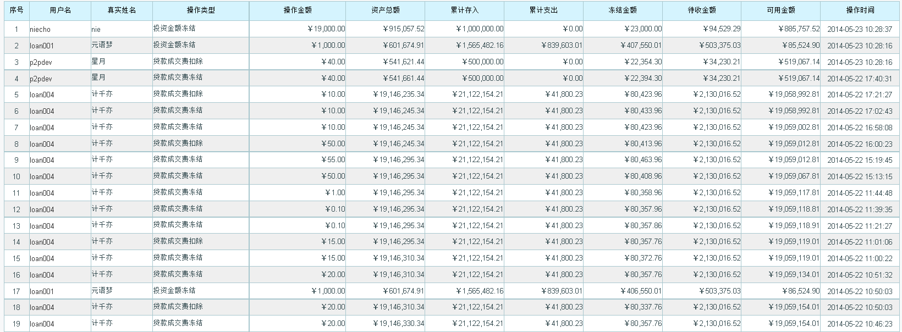

续投记录
回款续投明细
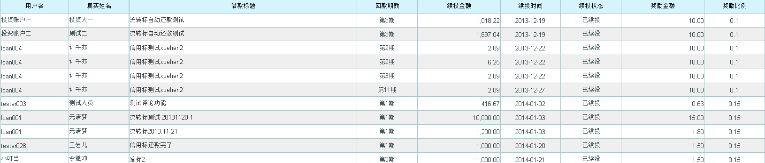

账号管理
展示用户的银行卡信息并可以执行修改操作
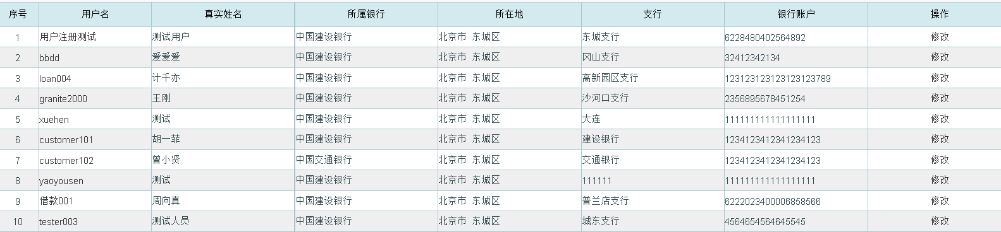
修改页面，注意这里的所属银行是在本页的中维护的
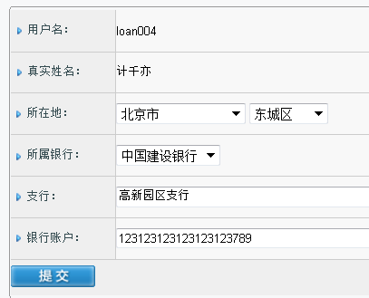
银行账户列表，这里的银行账户可供借款人绑定自己的银行卡
添加银行账户，这设置银行账户的详细信息，缩略图表示银行的logo
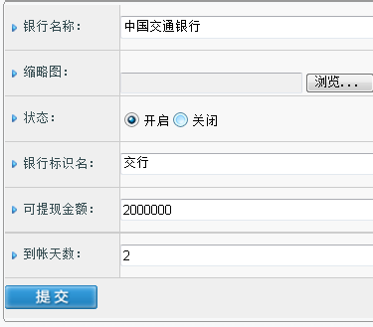

网站费用
网站的收入支出明细
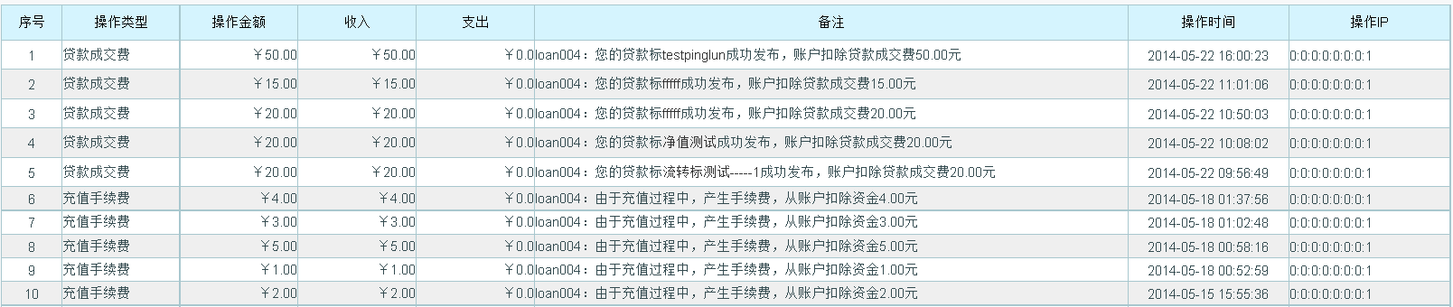
可以通过选择时间段来查看特定时间内的信息

流水详细
风险池的流水，可以导出报表
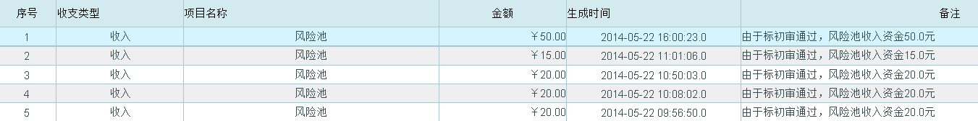

网站应收明细账
逾期贷款的应收资金明细
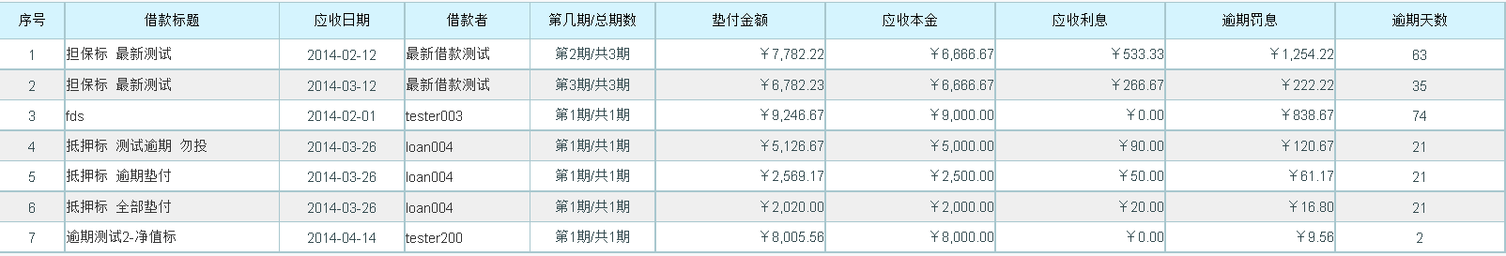

标种定制

用户定制
为指定用户设定可以发布的标种，右侧用户列表中筛选用户，将要操作的用户勾选，然后在左侧勾选该用户可以发布的标型，点击提交按钮。
注意不要勾选“是否允许无限制发标”除非有特别要求，因为按照逻辑一个用户上一个发布的借款标在未通过审核前是不允许继续发标的。
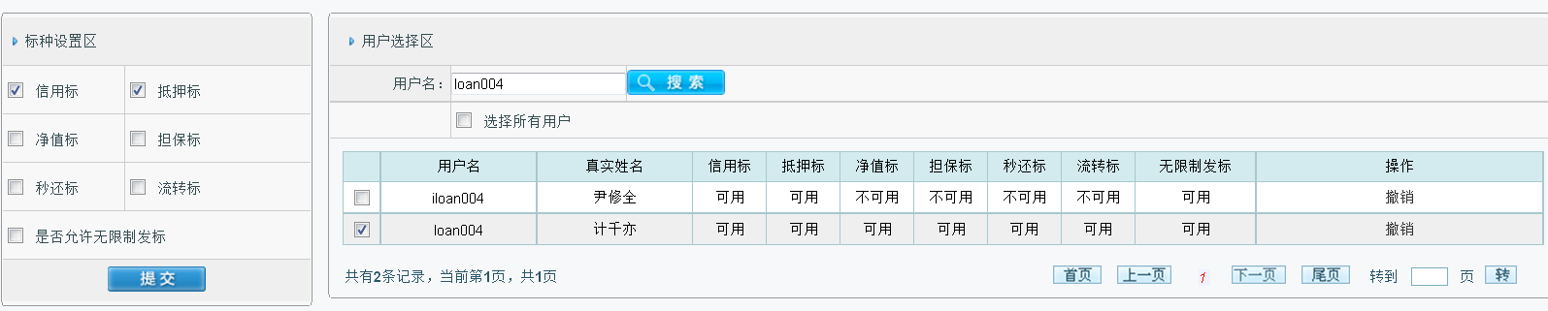

借款管理
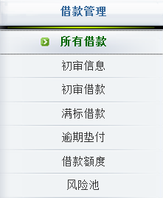

所有借款
借款明细，在这里可以查询到所有借款标
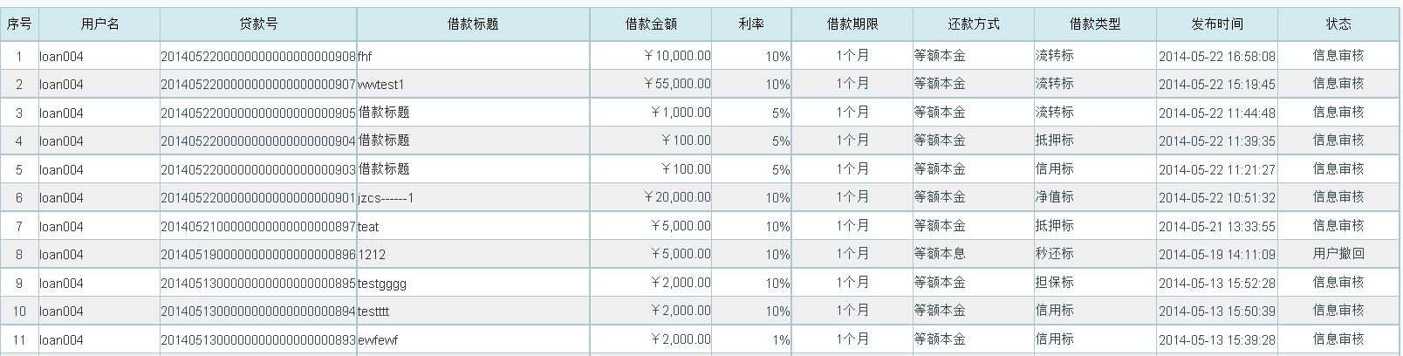

初审信息
等待校验的借款，下面以“我要借款”这笔贷款为例, 点击标题进入审核页
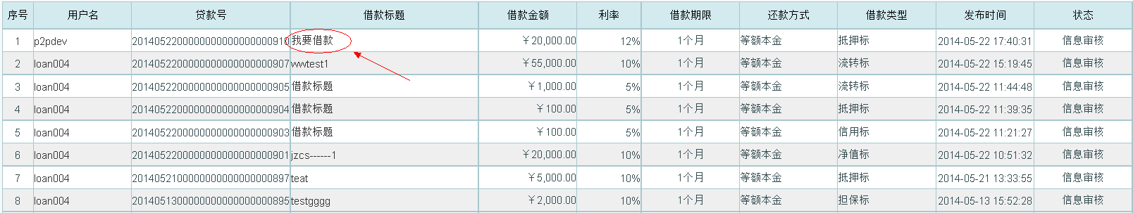
刚发布的借款需要由操作员先进行校验，以确保信息正确无误
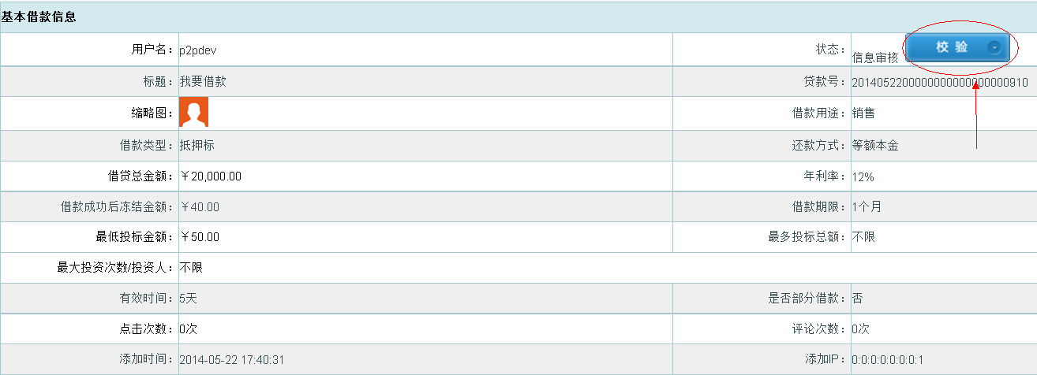
对于错误的或者需要修改的信息也可以进行修改
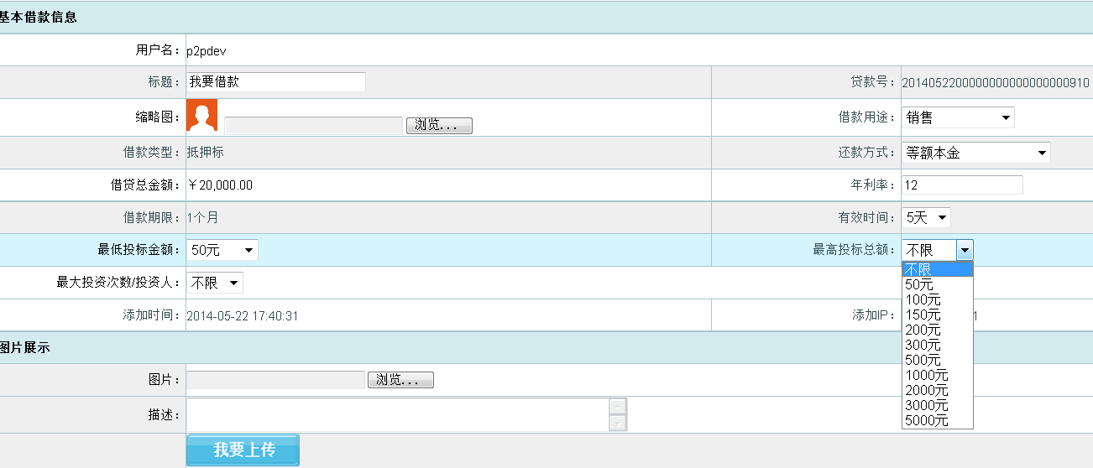
校验无误后提交
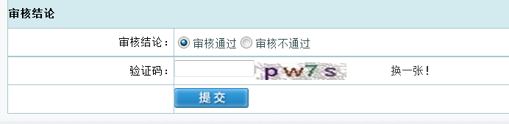

初审借款
校验完成后就可以对借款标进行初审，在初审列表继续点击“我要借款”
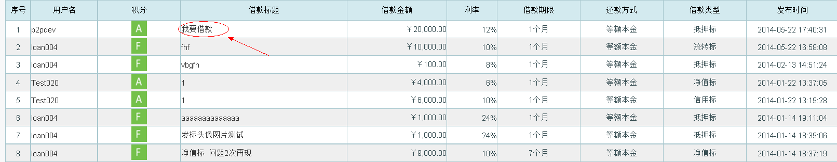
未初审的借款可以选择继续初审或者撤回，一旦通过初审将不再能撤回
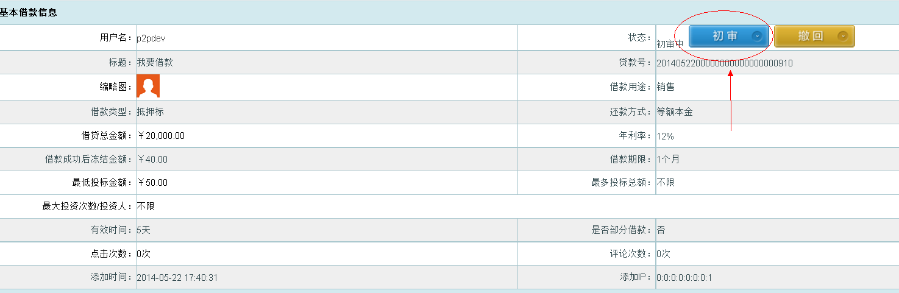
点击初审弹出窗口，操作员判断该笔借款是否可以通过初审，然后点击提交审核按钮完成初审
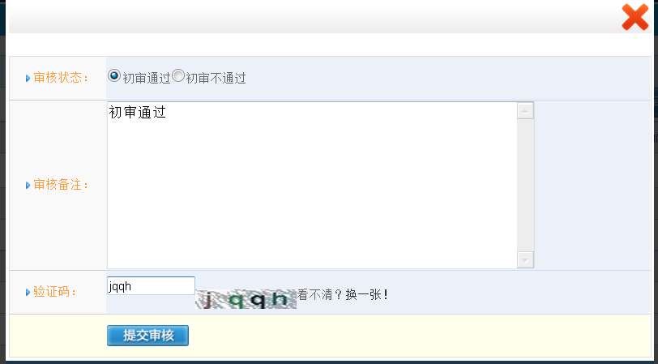

满标借款
已经满标等待复审的借款明细，点击要复审的借款标题进行复审
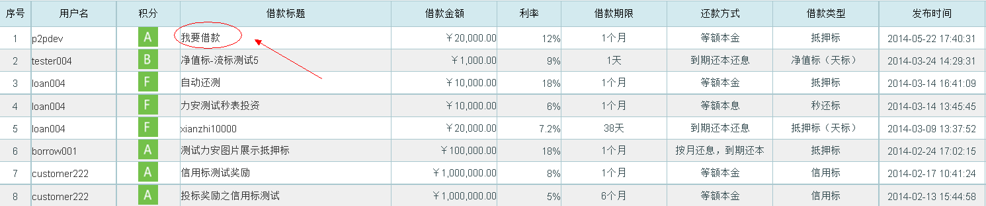
继续以“我要借款”为例，点击标题会进入到借款标的详细信息页面
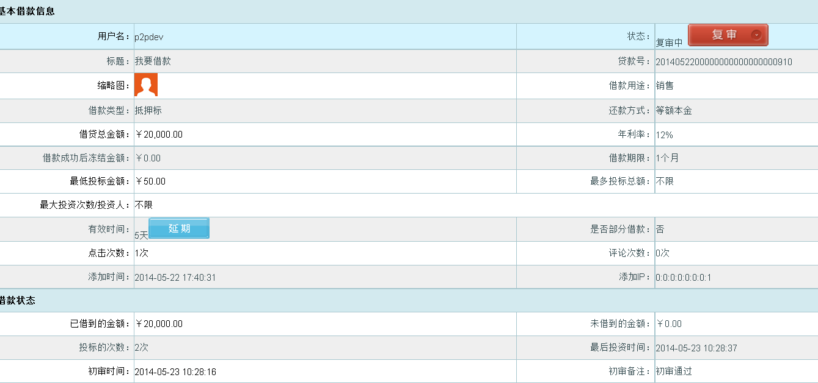
点击复审按钮弹出复审窗口，操作员根据情况判断是否通过该标的复审并填写审核备注，最后点击“提交审核”按钮，一旦通过复审该笔借款就正式成立了，系统会向借款人账户中打入相应额度。
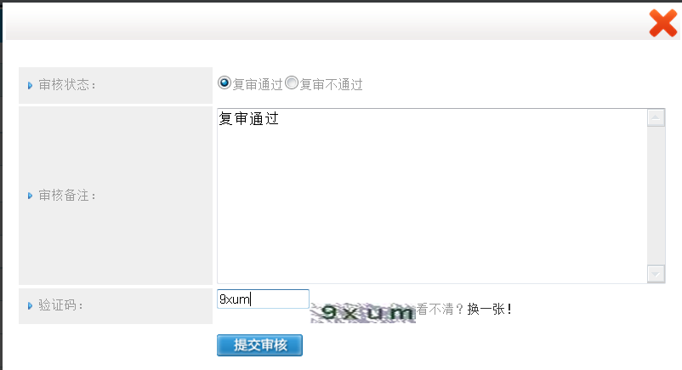

逾期垫付
逾期的借款明细，操作员也可以根据需求将逾期标加入坏账池
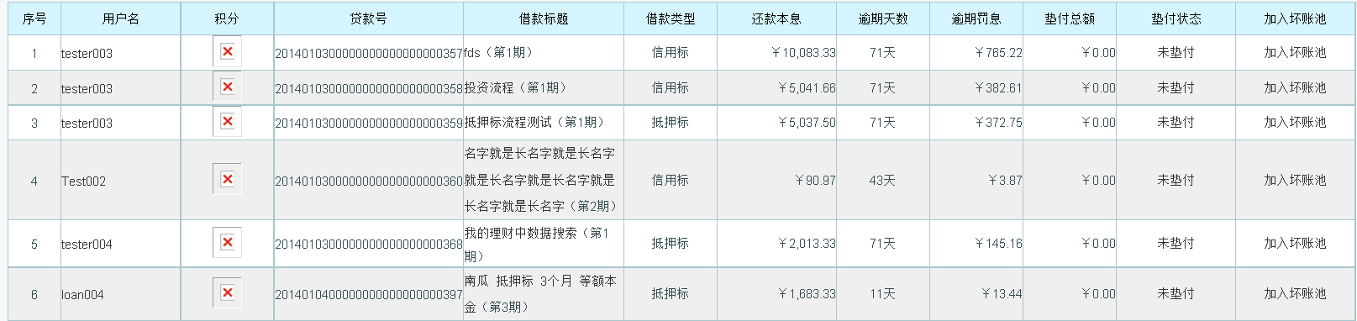
坏账池
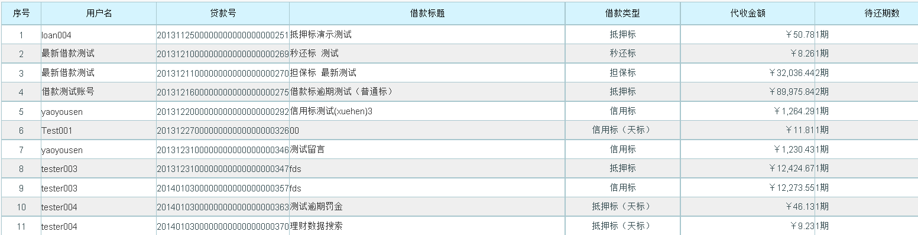

借款额度
额度的明细，可以根据上方的查询栏来展示不同类型的明细，当前系统中有四种额度分别是：
抵押额度；
信用额度；
担保额度；
流转额度。
中展示所有用户的四种额度的具体金额，若要查看特定用户的额度则可在上方搜索栏中的用户名中填写要查询的用户名点击查询即可，如下图表示查询用户“p2pdev”的额度
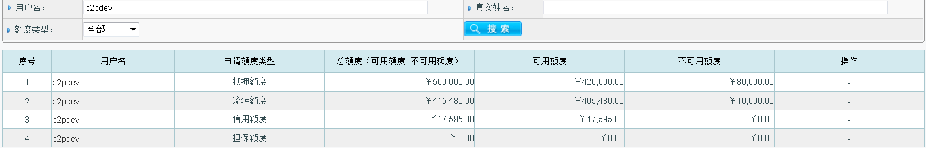
展示所有的额度申请记录
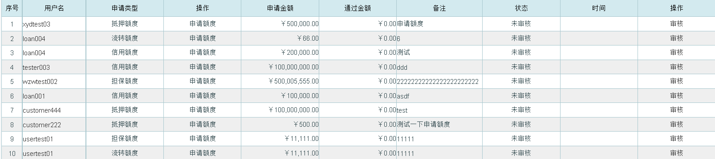
点击审核链接弹出审核窗口，操作员根据实际情况来填写通过金额，通过金额不能超过申请金额，填写备注后点击“提交审核”。
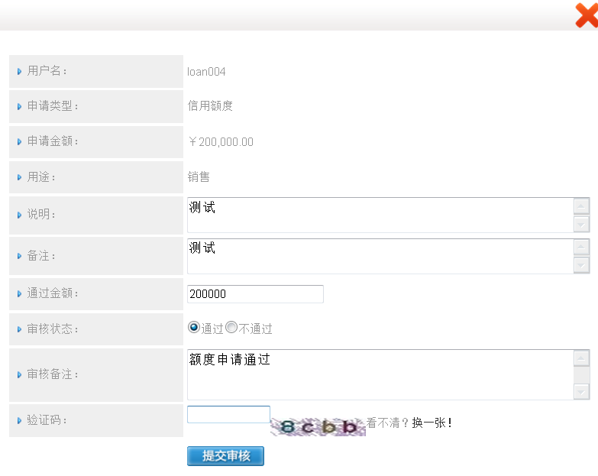

展示额度流水
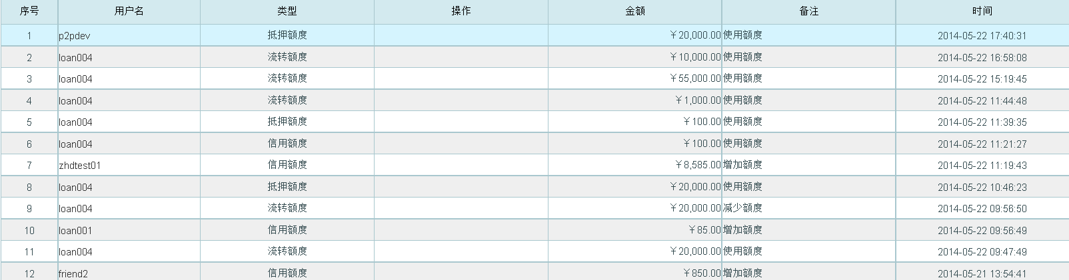

还款情况
本功能展示所有借款标的还款情况
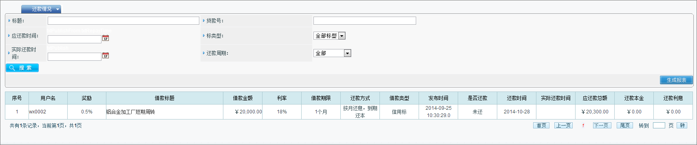

对账管理
本功能实现第三方支付平台与P2P平台的数据同步
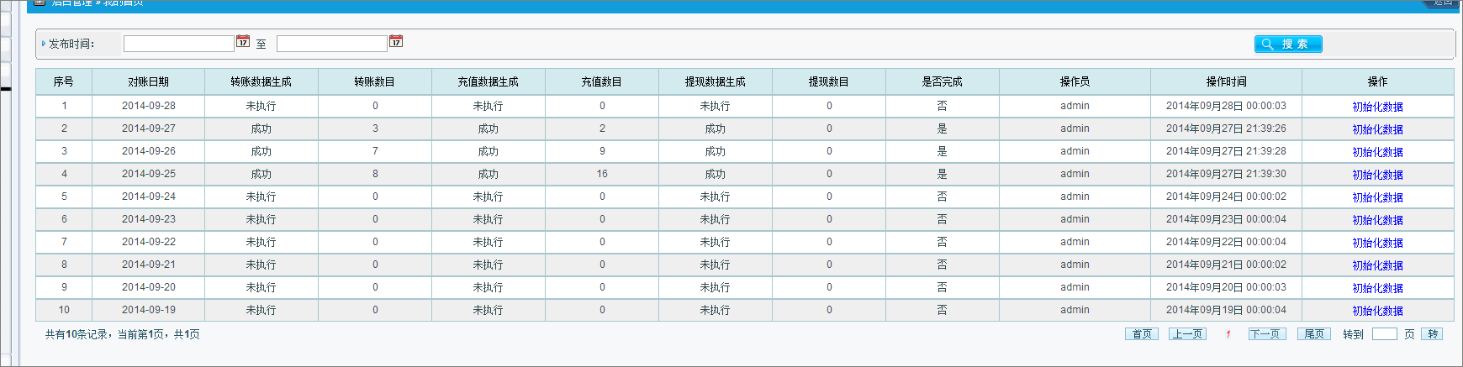

转账对账
本功能实现对用户在第三方支付平台的资金记录查询（不包括充值和提现），完成该查询功能需在每天的“对账管理”中“初始化数据”后进行。
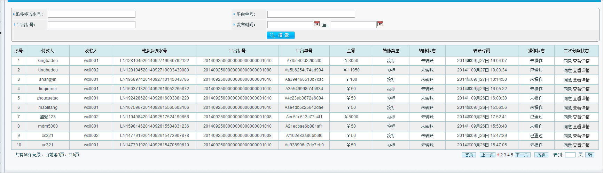

充值对账
本功能实现对用户在第三方支付平台的充值记录查询，完成该查询功能需在每天的“对账管理”中“初始化数据”后进行。

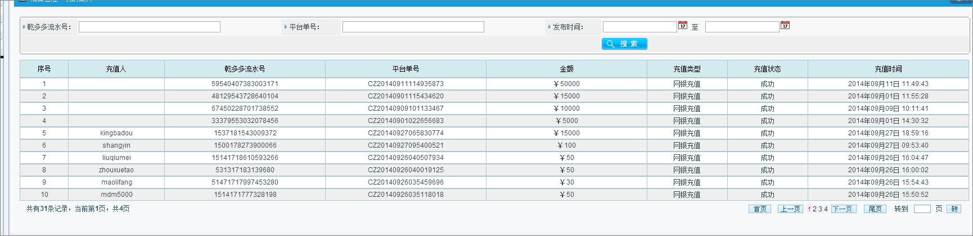

提现对账
本功能实现对用户在第三方支付平台的提现记录查询，完成该查询功能需在每天的“对账管理”中“初始化数据”后进行。
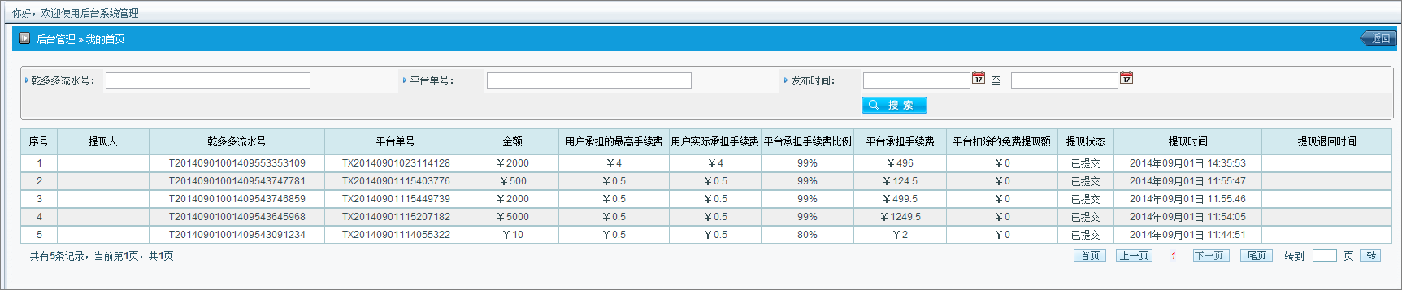

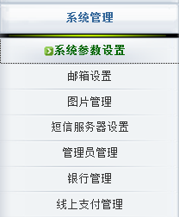

系统参数设置
配置一些网站的基本参数，除了“网站名称”“是否开启自动投标”外，不建议修改其他选项。
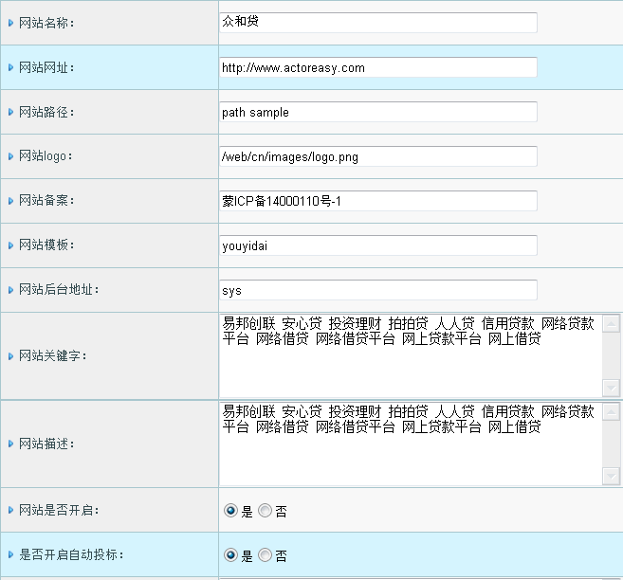
设置每个标种的利率及金额范围，不在该范围内的借款都不能发布
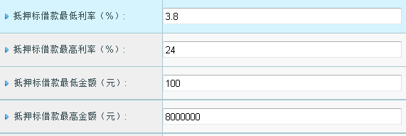
设置充值手续费及充值允许的最大限额
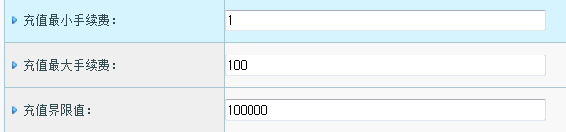
设置借款相关的各种费用
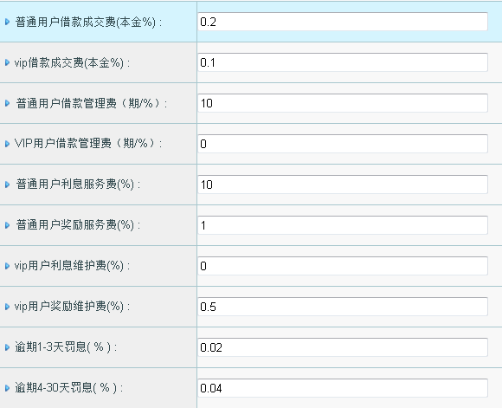

普通用户借款成交费：普通用户发布的借款，初审通过后交付给平台的服务费。
Vip借款成交费：vip用户发布的借款，初审通过后交付给平台的服务费。
普通用户借款管理费：普通用户还款时，付给平台的服务费用，以利息为基数。
Vip用户借款管理费：vip用户还款时，付给平台的服务费用，以利息为基数。
普通用户利息服务费（%）：普通用户投资人获取收益时，付给平台的服务费，以利息为基数。
普通用户奖励服务费（%）：普通用户在获取投资奖励时，付给平台的服务费，以奖励为基数。
Vip用户利息维护费（%）：vip用户投资人获取收益时，付给平台的服务费，以利息为基数。
Vip用户奖励维护费（%）：vip用户在获取投资奖励时，付给平台的服务费，以奖励为基数。
逾期罚息：产生逾期借款时，付给投资人的逾期费用，以本金为基数，按天计算。
催缴管理费：产生逾期借款时，给平台的服务费，以本金为基数，按天计算。
有未还金额是否可投资：用户在有借款未还清时，是否可进行投资。
净值比率：净值额度=账户总额*净值比率/100。
积分兑换比率：初始信用额度=信用积分*积分兑换比率
自动投标金额占借款总额比例：每笔借款中，允许客户进行自动投标的百分比。

设置申请VIP的费用
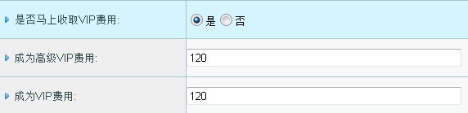
设置需要对逾期借款进行垫付的比率及利息
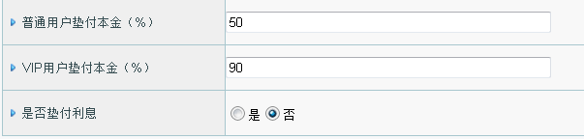
对线下充值的限制及奖励设置
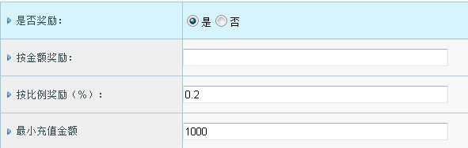
对线上充值的限制及奖励设置
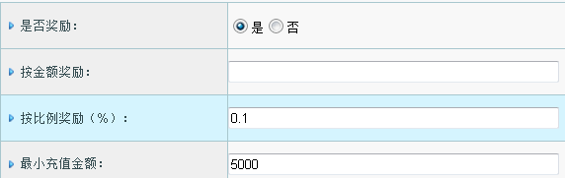
投资排名奖励设置
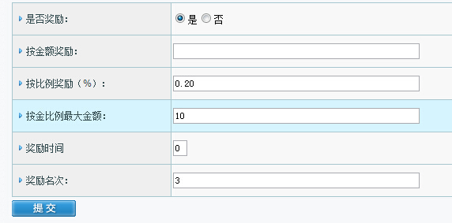
是否奖励：排名奖励开关。
按比例奖励：奖励投资总额的百分比。
按金比例最大金额：最大奖励金额
奖励时间：奖励的周期，按天，周，年进行奖励。
奖励名次：奖励的人数。

对回款续投的奖励设置
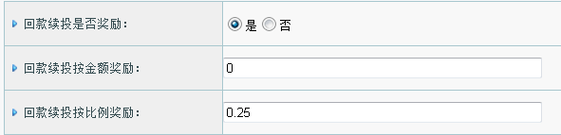
注册奖励设置
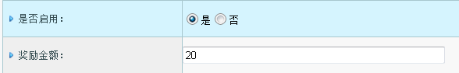

邀请奖励设置
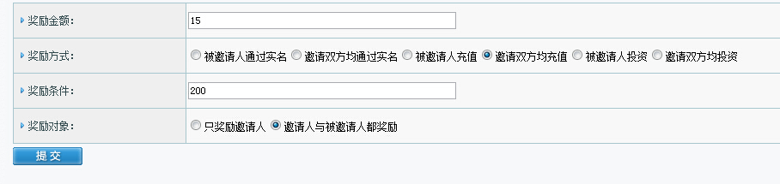

邮箱设置
邮箱客户端的配置，不建议更改这里的设置特别是服务器和端口号两项
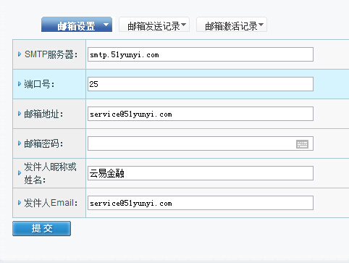

邮件发送明细
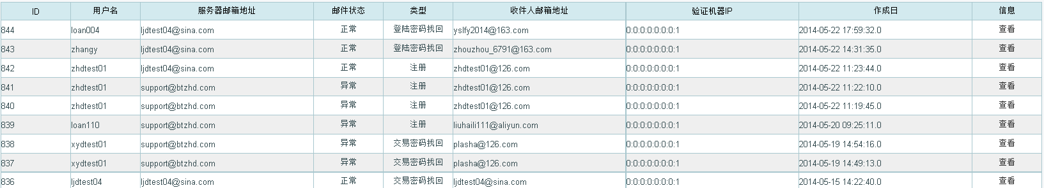
邮件激活明细
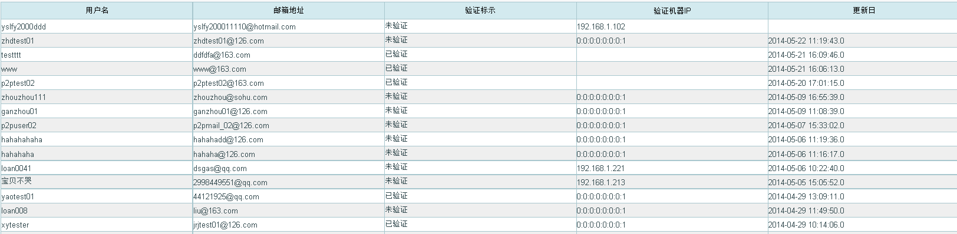

管理员管理
管理员明细，可以进行更新和删除设置
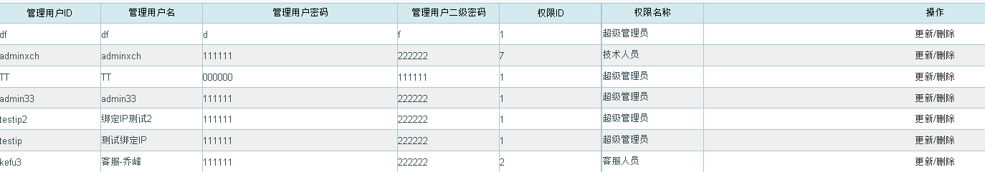
点击更新打开更新页面，填写信息后提交即可，注意超级管理员不要太多
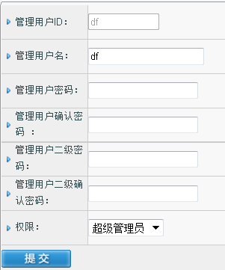
管理员的权限明细，
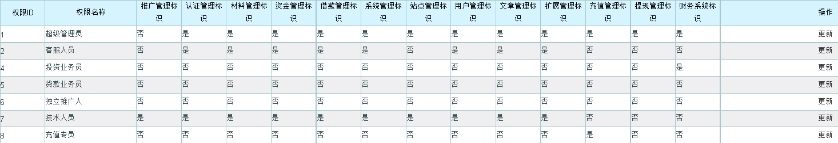
点击更新可以进行修改
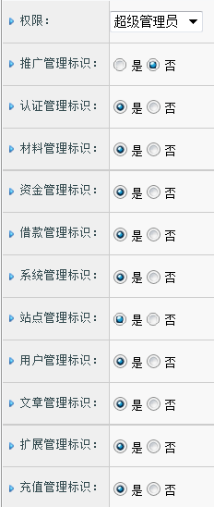
操作同管理员更新，注意“管理用户ID”才是登陆系统的账号
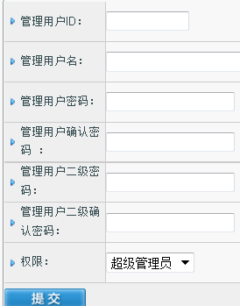

用户管理
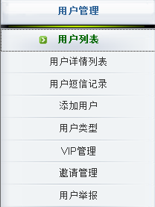

用户列表
展示用户明细，并可以修改相应用户的登陆密码、交易密码、提现密码
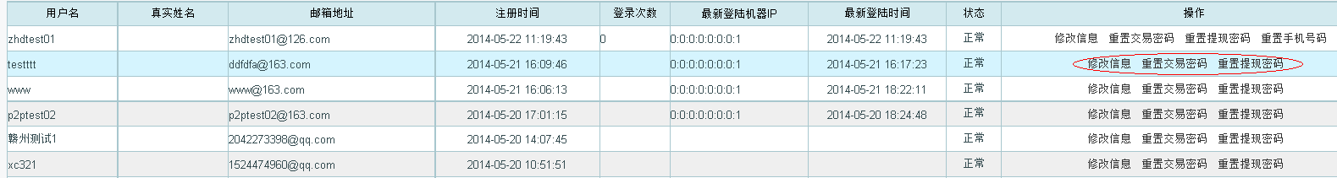
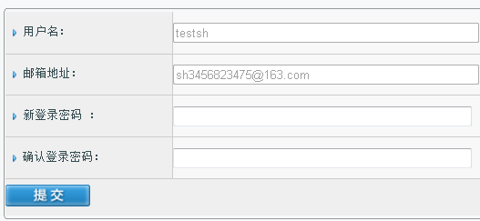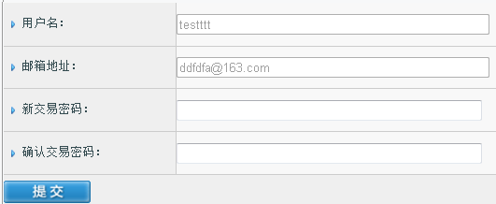
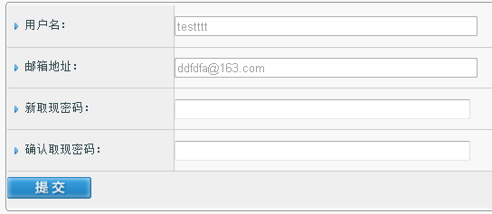
注意，为了安全，交易密码和提现密码不能与登录密码一样

用户详情列表
用户详细信息的明细
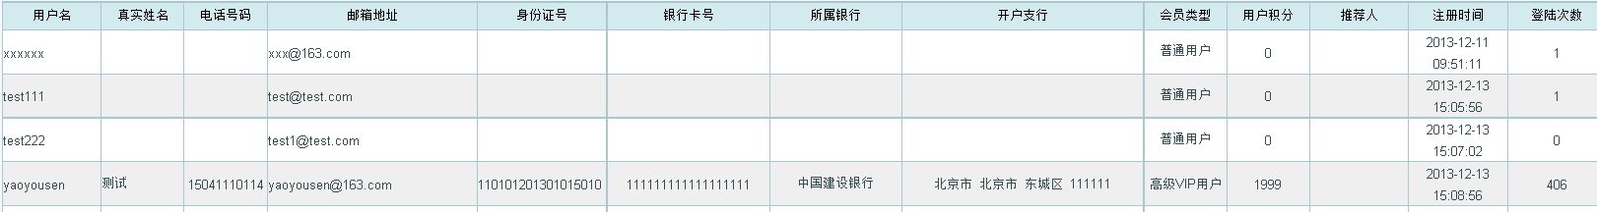
可以通过查询条件来筛选用户列表，填写过滤条件，点击搜索
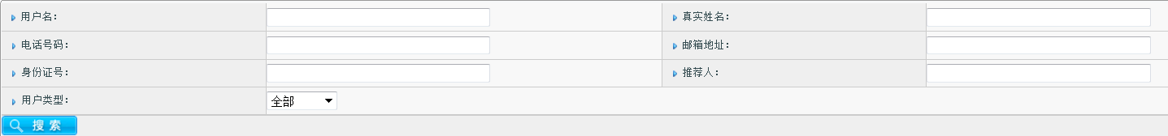

用户短信记录
每个用户接收到的短信明细，点击查看可以查看对已短信的详细内容
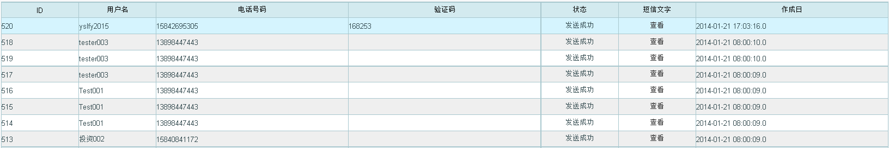

添加用户
添加普通用户，功能同前台的注册一样，不过这里的注册没有手机认证，前台的注册要经过手机认证才能注册成功。
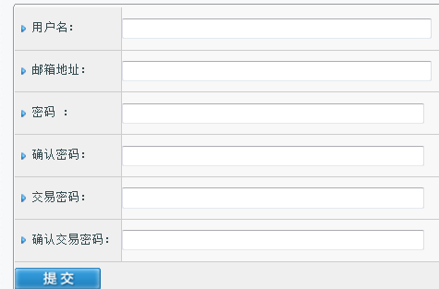

用户类型
设定用户的类别
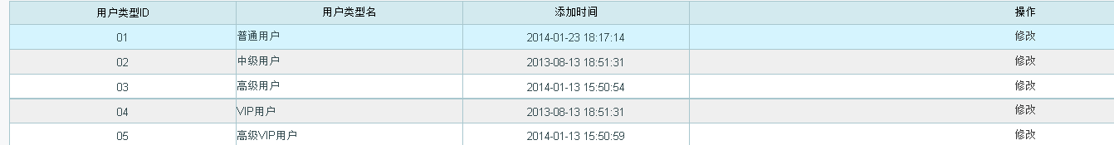
修改页面：
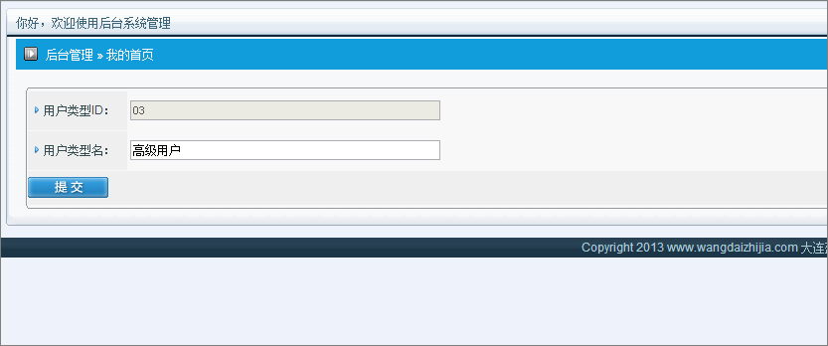

VIP管理
这里查看VIP用户的明细并审核VIP申请
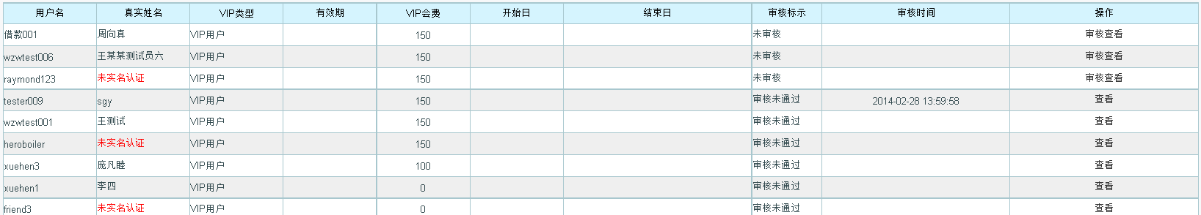

用户注销
这里可以注销用户，注意慎用此操作，最好遵守只注销未经过实名认证的用户
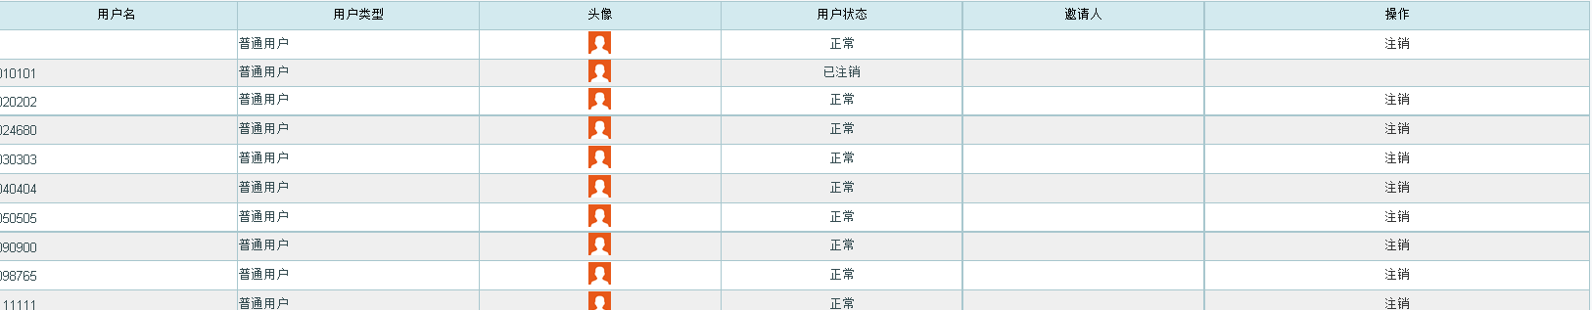

文章管理

文章管理
文章详情列表，在这里可以审核、更新、删除文章，只有状态为发布的文章才能显示在前台
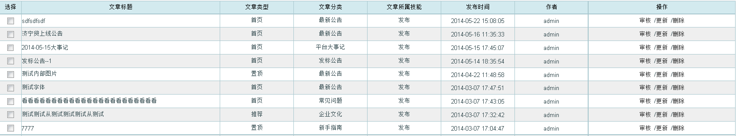

添加文章
添加文章，目前文章有8种分类，填写好标题和正文后点击提交即可发布文章，点击下图箭头指向的按钮可以手动给文字添加样式，如不点击该按钮则可以直接复制带样式的文字粘贴到文本栏中
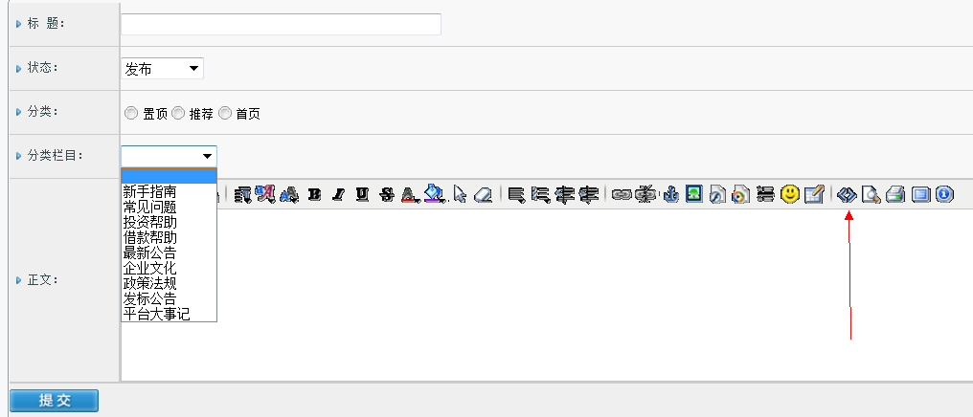

扩展管理
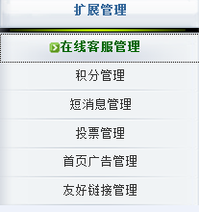

在线客服管理
客服人员基本信息列表，提供添加、编辑和删除功能
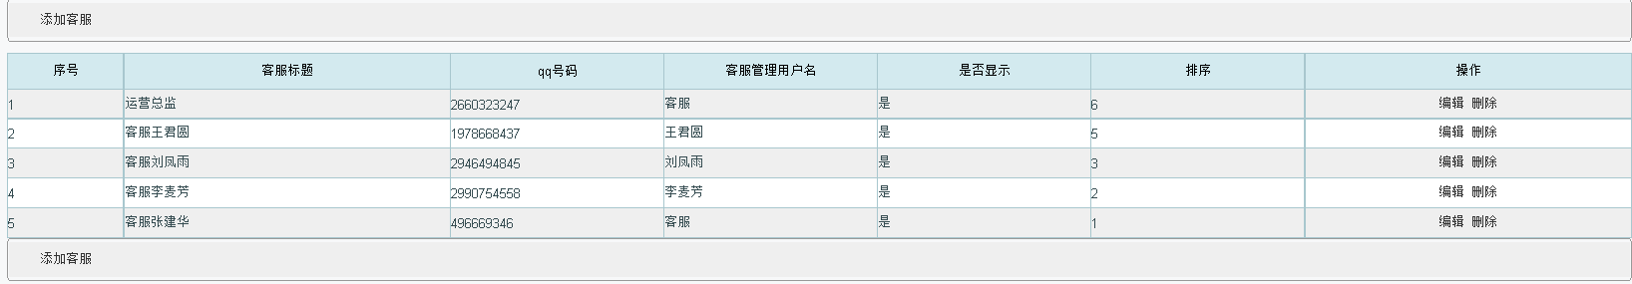
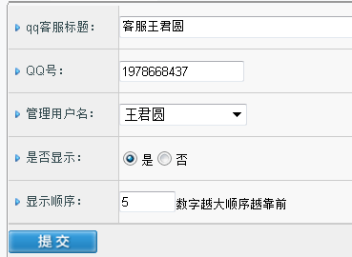
客服人员的详细信息列表
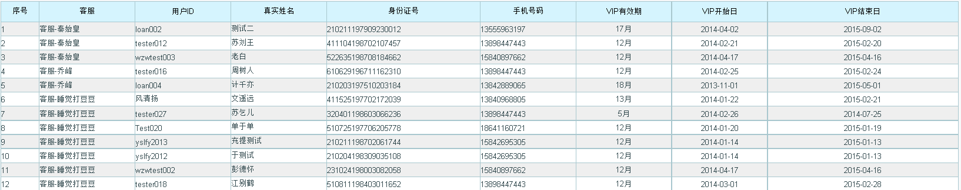

积分管理
所有用户的积分明细
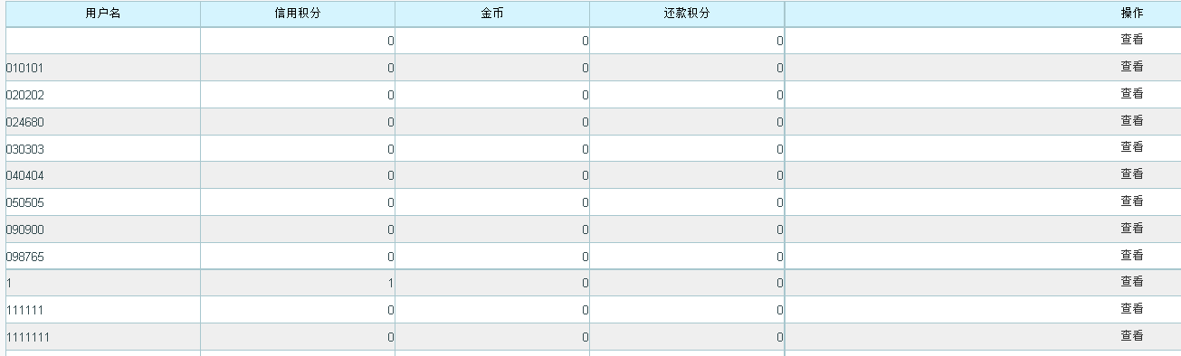
点击“查看”或者显示指定用户的积分记录，提供修改积分的操作
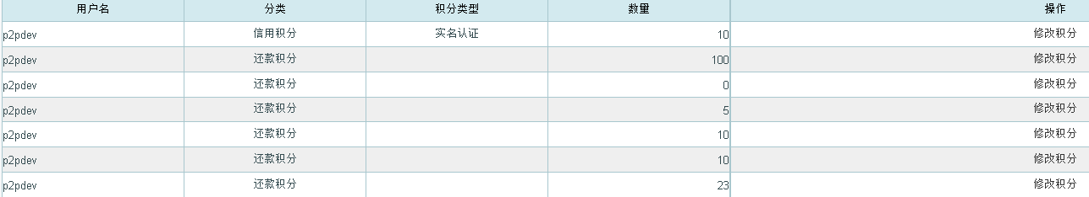
修改页面，注意积分不要设置的太多以免影响信用等级
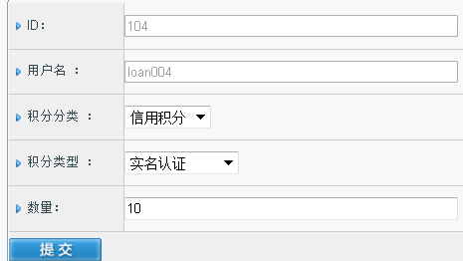
积分等级的设定
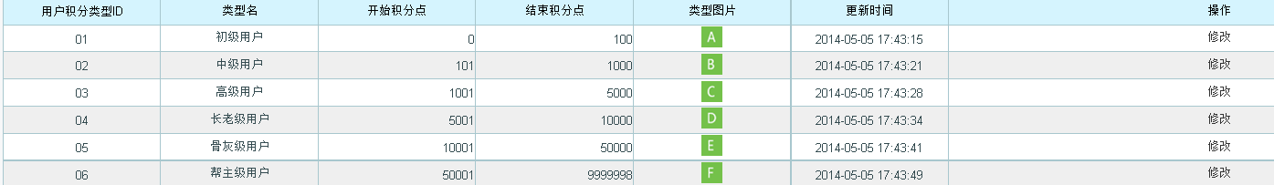
点击“修改”可以修改指定的等级信息，如下图所示，积分在0~100的用户为初级用户
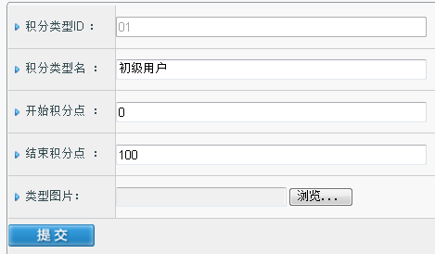
借款人信用等级的设定
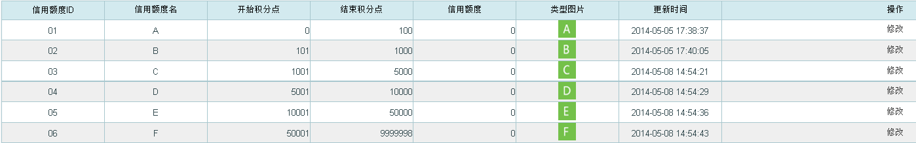
积分类型明细和设定，系统已经内置了足够的认证类型，所以不建议修改这里
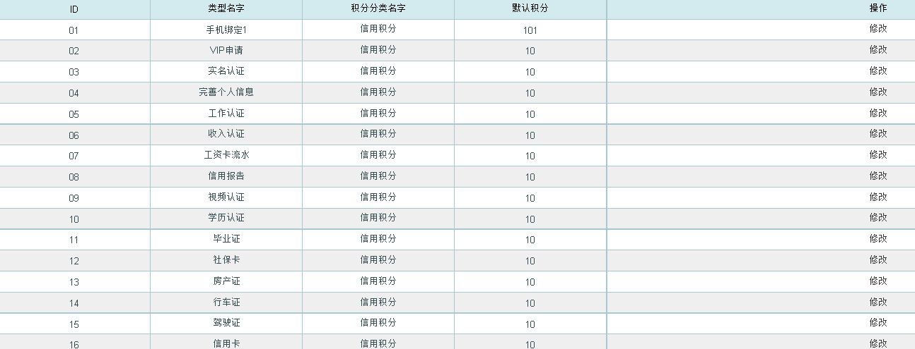

首页广告管理
首页图片广告管理，目前众和贷首页有4条图片广告
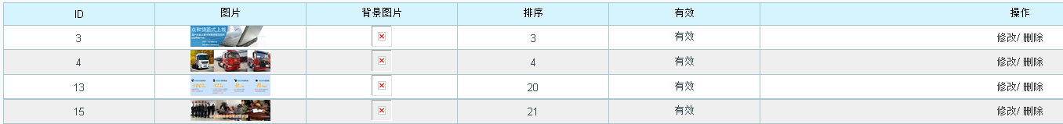
点击修改打开编辑页，如要改变图片则点击图示位置选择要替换的图片即可，要给图片添加点击链接则在链接地址栏内填入相应的链接，例如：在链接地址连填入www.baidu.com那么当点击该图片后就会跳转到百度的页面
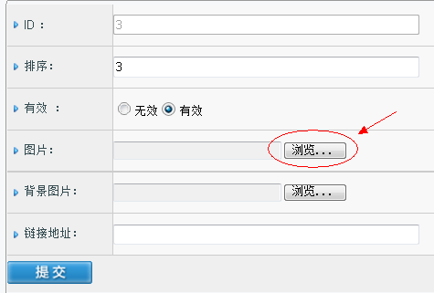

友好链接管理
网站首页的友好链接管理，可以根据需求自行添加、修改或删除友好链接
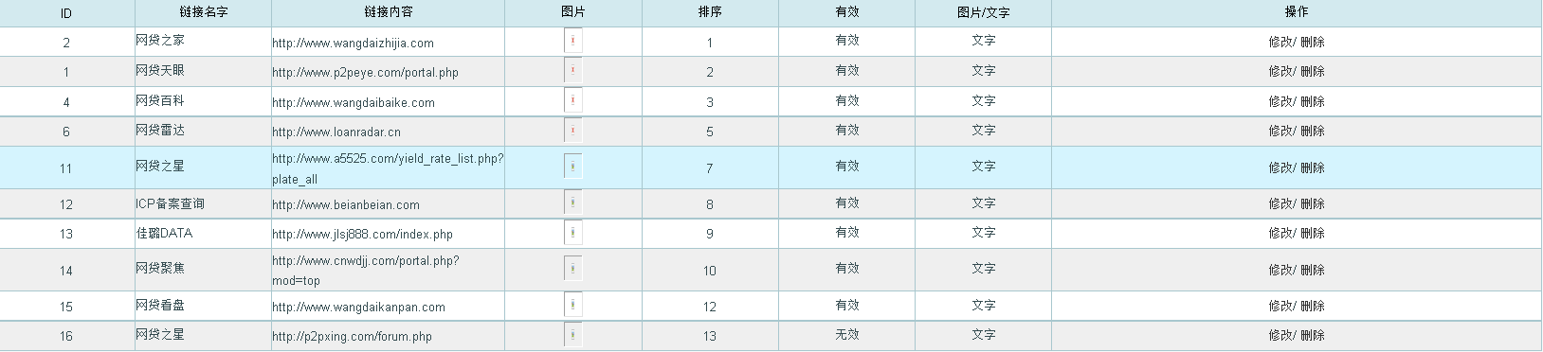
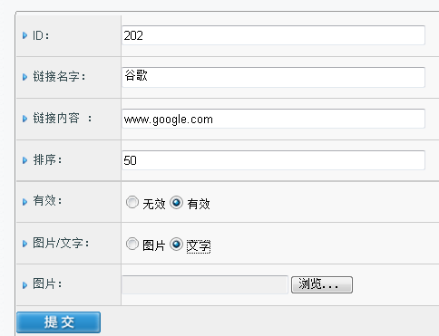

附件
附录A 问题清单，对系统有任何疑问可以填写在下面表格中

问 题 | 描 述

